
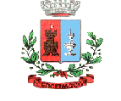C O M U N E D I C E R C E N A S C O
Provincia di Torino

Via XX Settembre n. 11 - CAP 10060
Tel. 011 9809227 – 011 9801874 - Fax 011 9802731
www.comune.cercenasco.to.it
cercenasco@comune.cercenasco.to.it

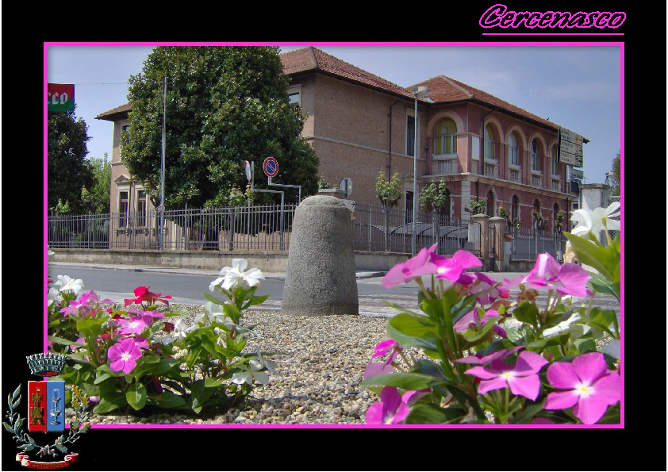

DATI STATISTICI:

ABITANTI: 1830 - ALTEZZA s.l.m.: 256 mq. - SUPERFICIE: 13,06 mq. - C.A.P.: 10060 - COMUNI LIMITROFI: VIRLE PIEMONTE – SCALENGHE – BURIASCO – VIGONE.

RAFFINATO COME LA SETA

Cercenasco appare alla ribalta della storia nel secolo X quando era possedimento dei marchesi di Susa. L’imperatore Ottone III, con diploma del 1001, confermò il dominio di questo luogo al marchese Olderico Manfredo. Leonetto De-Bernecio fu il primo che stabilì il feudo a Cercenasco in forma gentlizia (nel 1220). Gli eredi costruirono un castello che era considerato allora una fortezza di secondo ordine, soggetta con il tempo a varie sovranità. Dal 1482 si succedettero come proprietari del castello i marchesi di Saluzzo, i Valperga, i Della Rovere ed infine i signori Malabaila di Canale. Il fortilizio fu distrutto nel 1693, ad opera dei francesi del generale Catinat, reduci dalla battaglia della Marsaglia, combattuta contro le truppe piemontesi di Vittorio Amedeo II di Savoia. Dopo la parentesi napoleonica, nel XIX secolo anche nel Pineolese si manifestarono i primi effetti della rivoluzione industriale: in Cercenasco sorse una filatura della seta dove si lavorava in estate.

